Reikalavimai statiniams ir želdiniams sodininkų bendrijose

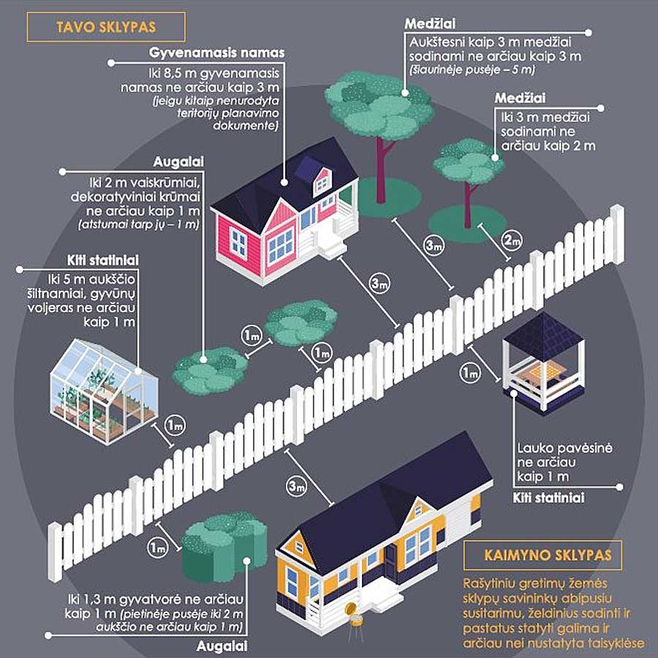
Sodininkų bendrijose neretai kyla nepasitenkinimų ir konfliktų tarp gretimų sklypų savininkų dėl įvairiausių priežasčių. Bene dažniausios jų – per arti kaimyninio sklypo ribos pastatyti statiniai bei pasodinti želdiniai.
Pavyzdžiui, sodininkas savo sklype pasisodina eilę tujų, jo manymu, „pakankamai toli“ („net per gerą pusmetrį“) nuo kaimyno ribos ir informuoja pastarąjį jau „post factum“. Laikui bėgant, išaugusios tujos pradeda kaimynui užstoti saulę, jų šakos lieka nekarpomos ir toliau bujoja į kaimyno teritoriją, vis labiau aštrindamos konfliktą. Dar keblesnė situacija susidaro pastačius laikinus statinius (pavėsines, lauko tualetus, kt.) ar įrenginius (pvz., nuotekų valymo) per arti kaimynio sklypo ribos.
Kad išvengti panašių situacijų, yra ypač svarbu, kad sodininkai laikytųsi savo bendrijos vidaus tvarkos ir kitų taisyklių, nustatančių reikalavimus statinių statybai bei augalų priežiūrai ir tvarkymui sklypuose (pateikiama žemiau). Jei šių reikalavimų laikytis nėra galimybės, būtina gauti rašytinį kaimyninio sklypo savininko ar bendrijos valdybos sutikimą arba sudaryti kaimynų susitarimą.
Mėgėjų sodo teritorijoje nuosavybės teise valdomuose sodo sklypuose sodininkai (nekeisdami žemės naudojimo paskirties) statyti ar rekonstruoti gali tik parengę projektą (Statybos įstatymo nustatyta tvarka) bei gavę statybos leidimą (vienam gyvenamam ar sodo namui ir vienam jo priklausiniui). Be statybos leidimo galima statyti tik sodo baldus bei smulkius rekreacinės paskirties statinius (dekoratyvines tvoreles, lieptus, skulptūras, sporto aikšteles, suolelius, židinius, ir kitus laikinuosius statinius).
Statiniai sodo sklypuose turi būti statomi laikantis šių reikalavimų:
– draudžiama statyti statinius, kurie skirti teikti paslaugas (prekyba, remontas ir kt.)
– pastatai statomi ne mažesniu kaip 3 metrų atstumu nuo sklypo ribos;
– atskirti sodo sklypą nuo kaimyninio sklypo tvora (gyvatvore) galima esant rašytiniam susitarimui; o kai sklypas ribojasi su bendrojo naudojimo teritorija – esant bendrijos valdybos sutikimui;
– gyvenamo pastato ar sodo namo didžiausias aukštis – 8,5 m;
– priklausinio (pastato) didžiausias aukštis – 5 m;
– tualetai ir komposto dėžės ar duobės turi būti įrengiamos 2–3 metrų atstumu nuo kaimyninio sklypo, nuošaliose sklypų vietose, toliau nuo paviršinių vandens telkinių (kad nekeltų žalos kaimyninių sklypų savininkams, kitiems asmenims ir aplinkai).
Taip pat laikytis reikia ir sklypų užstatymo ir tvarkymo reikalavimų, nurodytų Statybos techninio reglamento STR 2.02.09:2005 „Vienbučiai ir dvibučiai gyvenamieji pastatai” 9 priede. Jame sakoma, kad 600 kv. m ploto sklypui maksimalus sklypo užstatymo tankis gali būti iki 35 % sklypo ploto, o 900 kv. m ploto sklypui – iki 30 %. Projektuojant, rekonstruojant, statant naują statinį keičiant statinio paskirtį, namui skirtas žemės sklypas negali būti mažesnis kaip 400 kv. m. Mažinant atstumą iki kaimyninio žemės sklypo ribos arba blokuojant gretimų žemės sklypų pastatus, turi būti išlaikomi gaisrinės saugos reikalavimai ir gautas kaimyninio žemės sklypo savininko sutikimas raštu. Namo ir jo priklausinių, inžinerinių tinklų statyba, rekonstravimas ir remontas neturi daryti neleistino poveikio kaimyniniam žemės sklypui ir jame esantiems statiniams.
Medžiai (vaismedžiai) ir krūmai (vaiskrūmiai) sodo sklypuose turi būti sodinami laikantis šių reikalavimų:
– aukštaūgiai medžiai ir vaismedžiai (aukštesni kaip 3 m) sodinami ne mažesniu kaip 3 m atstumu nuo sklypo ribos, o šiaurinėje sodo sklypo dalyje – ne arčiau kaip 5 m nuo kaimyninio sklypo ribos;
– žemaūgiai medžiai ir vaismedžiai (žemesni kaip 3 m) sodinami ne mažesniu kaip 2 m atstumu nuo sklypo ribos;
– krūmai ir vaiskrūmiai sodinami ne mažesniu kaip 1 m atstumu nuo sklypo ribos;
– sodiniai neturi daryti žalos kaimyninio sklypo naudotojams (mažesnias nei nurodyta atstumais jie gali būti sodinami tik esant rašytiniam kaimyninių sodo sklypų savininkų susitarimui);
– elektros oro linijos apsaugos zonoje (t. y. 2 m į abi puses nuo kraštinių linijos Iaidų) draudžiama sodinti aukštaūgius (išaugančius virš 4 m) medžius ir vaismedžius;
– elektros oro linijos apsaugos zonoje augančių medžių šakos turi būti išgenėtos taip, kad po laidais vertikalia kryptimi nesiektų daugiau kaip 4,0 m nuo žemės paviršiaus ir horizontaliai kryptimi nepriartėtų arčiau kaip per 1,5 m iki kraštinio linijos laido;
– sklypo savininkui laiku neišgenėjus elektros oro linijos apsaugos zonoje esančių medžių, bendrijos valdyba kreipiasi į elektros tinklo operatorių dėl išgenėjimo, o už suteiktas paslaugas privalo apmokėti sklypo savininkas;
– dekoratyvinės gyvatvorės sodinamos taip, kad užaugusios jų šakos nesiskverbtų į kaimyninį sklypą, gyvatvorės medžiai turi būti nuolat karpomi ir prižiūrimi, išlaikant jų aukštį iki 1,0–1,2 m.
Privačiose žemės valdose esančius želdinius sklypų savininkai ar valdytojai turi teisę tvarkyti savo nuožiūra. Svarbiausia (pagal Želdynų įstatymą ir Žemės įstatymą) – nepažeisti kaimyninių žemės sklypų savininkų, valdytojų ar naudotojų interesų bei gyventojų teisių. Ginčai dėl želdinių pasodinimo ir priežiūros, pažeidžiant kaimynų interesus, sprendžiami civiline tvarka. Todėl, jei gretimo sklypo savininkas nepaiso teisėtų pretenzijų ir nesiekia susitarimo, belieka kreiptis į teismą.
Jei aukščiau minėtų taisyklių ir reikalavimų laikytis nėra galimybės ar, pavyzdžiui, ankščiau gauti sodininkų bendrijos valdybos sutikimai ar kaimynų susitarimai statyti arba želdinti per arti ribų yra pamesti (prarasti), rekomenduotina gauti rašytinius kaimynų sutikimus (susitarimus) bei pateikti jų kopijas sodininkų bendrijos valdybai saugojimui. Tai leistų išvengti galimų problemų ateityje naujiems savininkams nusipirkus sklypus.
Medžiaga iš:
https://sbasociacija.lt/blog/reikalavimai-statiniams-ir-zeldiniams-sodininku-bendrijose/

